背景
微服务架构体系中，通常一个业务系统会有很多的微服务，比如：OrderService、ProductService、UserService...，为了让调用更简单，一般会在这些服务前端再封装一层，类似下面这样：
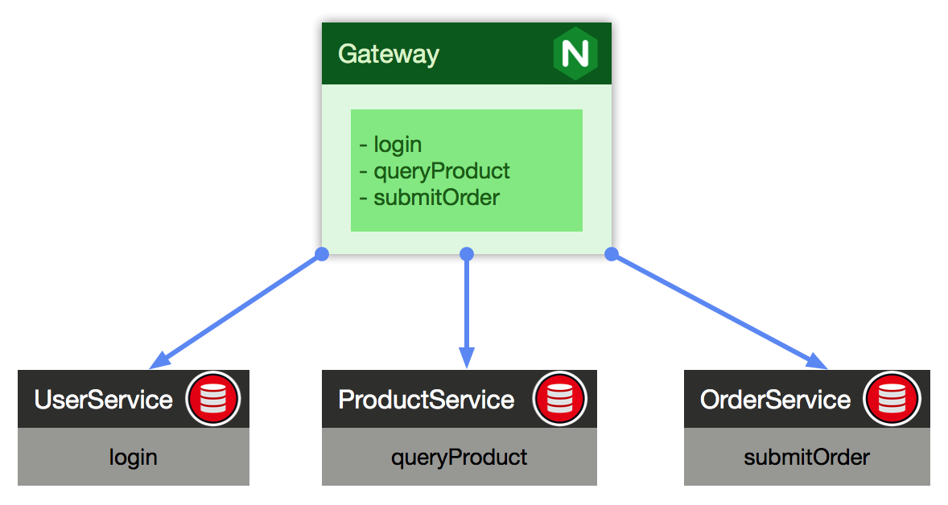
前面这一层俗称为“网关层”，其存在意义在于，将"1对N"问题 转换成了"1对1”问题，同时在请求到达真正的微服务之前，可以做一些预处理，比如：来源合法性检测，权限校验，反爬虫之类...

传统方式下，最土的办法，网关层可以人肉封装，类似以下示例代码：
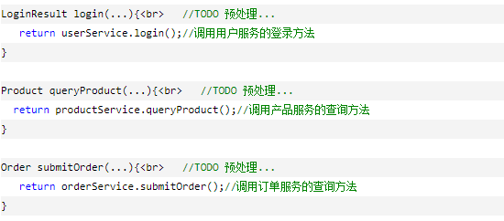
这样做，当然能跑起来，但是维护量大，以后各个微服务增加了新方法，都需要在网关层手动增加相应的方法封装，而spring cloud 中的zuul很好的解决了这一问题，示意图如下：
